《屯南》4188+《屯南》4215+《合集》33076
劉風華（鄭州大學）

蔡哲茂先生同文表354組為《合集》33076、《屯南》2351，我們新增加《屯南》4188版，并認為《合集》33076與《屯南》4188、4215版似可相綴，請參圖1。《屯南》2351是綴合的重要證據，請參圖2。綴合版所有內容都涵蓋在《屯南》2351中。
《合集》33076、《屯南》4188的兆序均為“二”，內容皆與《屯南》2351相符，二者遙綴的可能性還是比較大的。
加綴《屯南》4215版的原因：第一，《屯南》4215、《合集》33076二版骨縫的主要走向是一致的，基本可以彌合。第二，此版出土坑位號為“T31：119”，《屯南》4188版為“T31：91”，出自同一探方。第三，此版兆序“二”位於命辭末尾右下角的位置，它們非屬同一辭，這樣的行款與《屯南》2351骨面中部下數第二辭“丁卯卜：不易日”相同。第四，此兆序“二”恰位於《合集》33076下數第二辭“丁卯卜：戊辰易日”前辭右上方，二者屬同一辭，似非偶然。第五，該版內容、字形、書風均與《合集》33076、《屯南》4188，及《屯南》2351一致。
綴合版釋文（從左向右）：（1）不？ （2）丁卯卜：戊辰易日？（3）丁卯卜：不易日？ 二 （4）戊辰卜：不易日？ 二 （5）戊辰卜：弗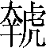（執）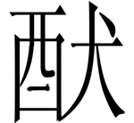？ 二（6）□□卜：□[]？（7） 二（8）甲子卜：乙丑易日？ 二（9）丁卯卜：易日？ 二（10）□卯卜：不易日？ 二（11）戊辰卜：己巳易日？ 二
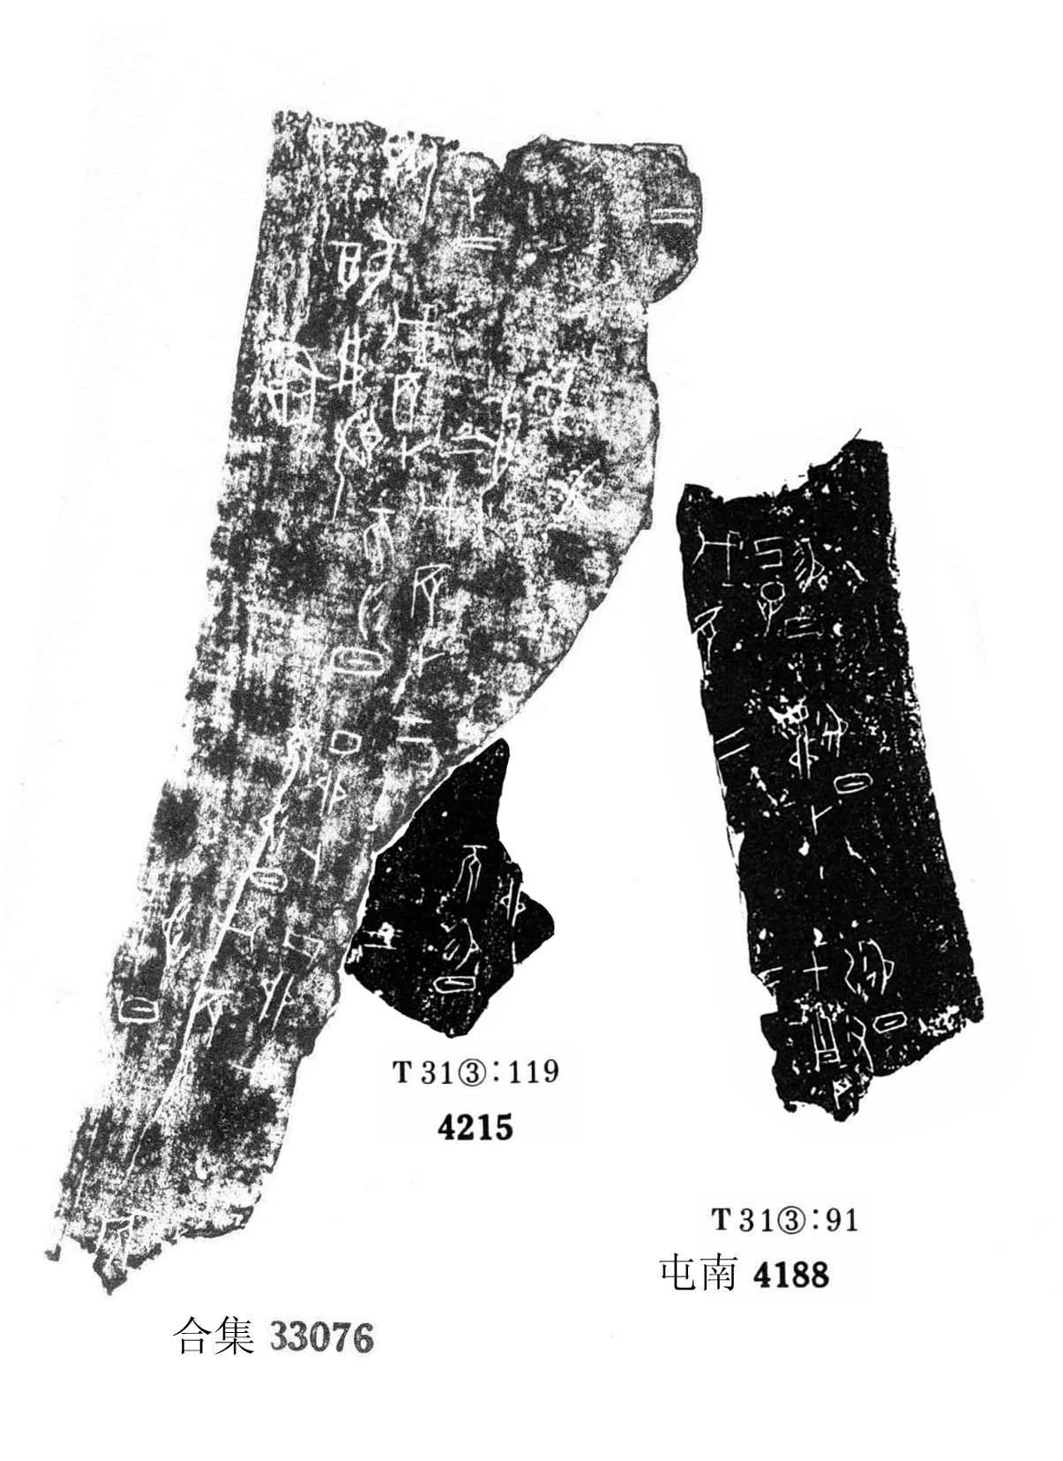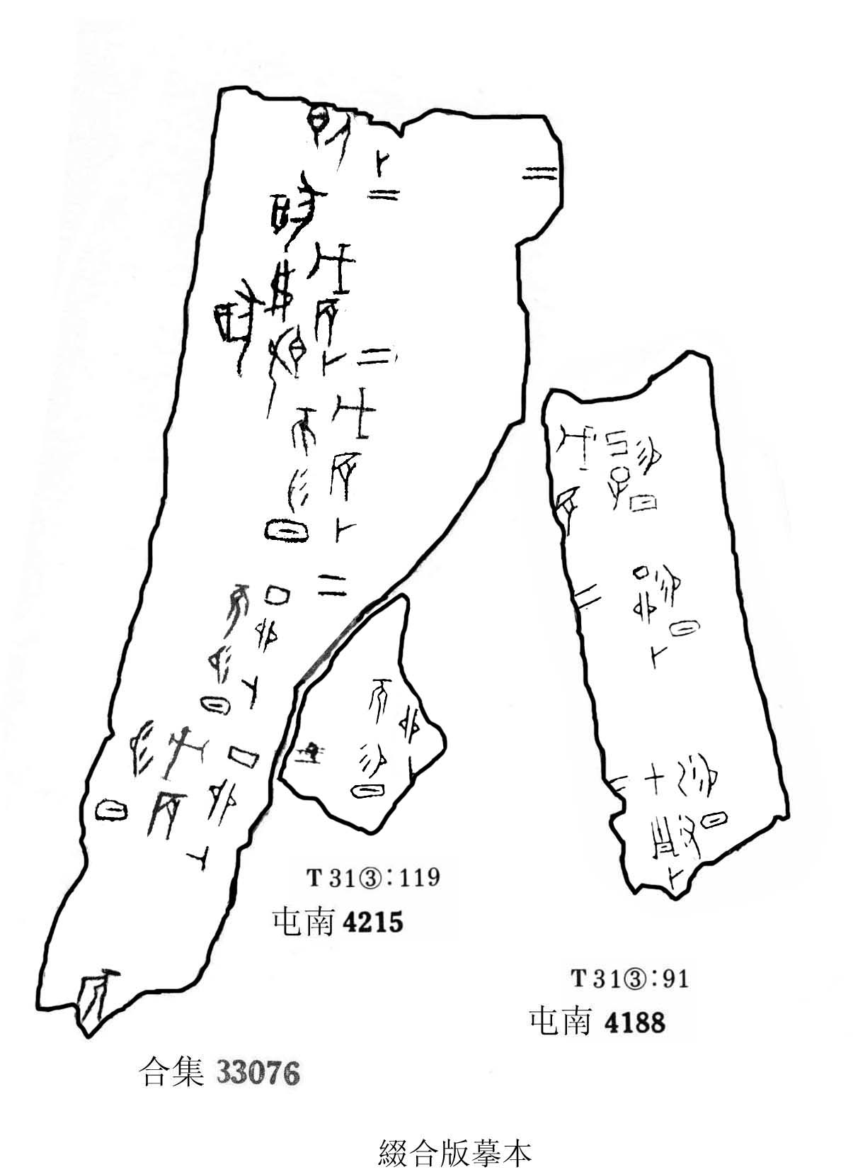
圖1：《合集》33076＋《屯南》4188＋《屯南》4215
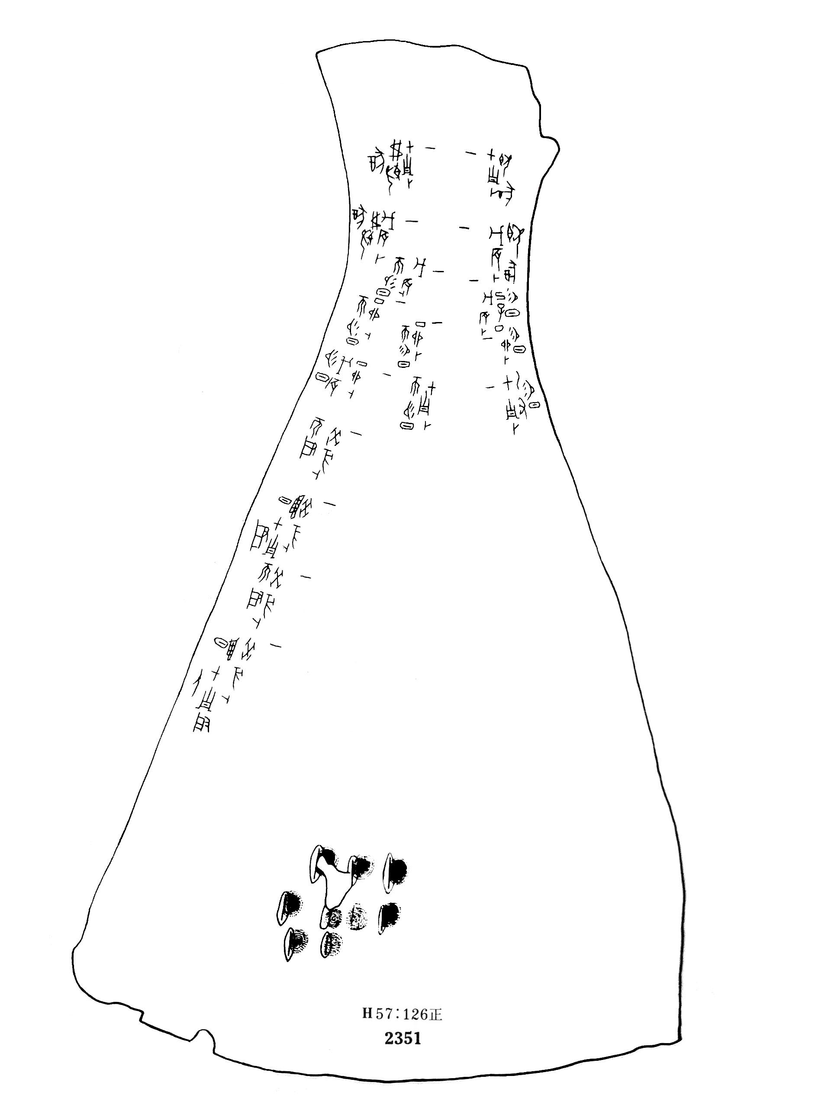
圖2：參考《屯南》2351（摹本）

同上注191頁。
圖版取自《小屯南地甲骨》下冊第二分冊“索引”中的摹本部份，見該書1423頁，中華書局，1983年。缀合版摹本系笔者自制。
兆序“二”上方有一短泐痕，致该字与“三”相仿，不过因其很短，似不可看做笔画。缀合版其余“二”字可为证明。

